提示：

树莓派安装的python3版本以上要安装计算机视觉库opencv可没那么容易（如果是python2就容易），相对与windows系统下安装的编译开发环境（比如pycharm下安装第三方库就容易的多），树莓派因为是arm架构加上是32位linux系统，安装过程中容易报错，反正本人之前就是一直卡在编译opencv中，网上各种解决的方法都已经尝试，最后还是重装了系统才得以解决。

1. 下载OpenCV和OpenCV_contrib

git clone <https://github.com/opencv/opencv.git>

git clone <https://github.com/opencv/opencv_contrib.git>

若速度缓慢则可以尝试用浏览器下载

<https://mirrors.tuna.tsinghua.edu.cn/pypi/web/simple/opencv-contrib-python/>

这里下载了两个文档opencv与opencv-contrib-python,之后主要的构建编译都在opencv中。

1. 安装依赖库

提示：

以下都是网上总结的依赖，可能有的不需要，但是为了保险起见都装上为好，若出现无法安装时尝试sudo apt-get update，再执行安装命令。要是提示某个安装的软件依赖其他软件实在无法安装时，可尝试先安装aptitude，他能智能添加依赖文件，安装完成后执行sudo aptitude install vim

1.安装编译器

sudo apt-get install build-essential

2.安装依赖

sudo apt-get install cmake git

sudo apt-get install libgtk2.0-dev

sudo apt-get install pkg-config libavcodec-dev libavformat-dev libswscale-dev

3.安装官方提供的可选依赖

sudo apt-get install python-dev python-numpy libtbb2 libtbb-dev libjpeg-dev libpng-dev libtiff-dev libjasper-dev libdc1394-22-dev

4.安装视图操作库

sudo apt-get install libjpeg-dev libpng-dev libtiff-dev

sudo apt-get install libavcodec-dev libavformat-dev libswscale-dev libv4l-dev

sudo apt-get install libxvidcore-dev libx264-dev

5.安装GTK

sudo apt-get install libgtk-3-dev

sudo apt-get install libcanberra-gtk*

6.安装opencv优化数据库

sudo apt-get install libatlas-base-dev gfortran

7.安装python3相关库

sudo apt-get install python3-dev

sudo apt-get install libjasper-dev libjasper1

8.安装HDF5和QT库

sudo apt-get install libhdf5-dev

sudo apt-get install libhdf5-serial-dev

sudo apt-get install libatlas-base-dev

sudo apt-get install libjasper-dev

sudo apt-get install libqtgui4

sudo apt-get install libqt4-test

1. 构建编译opencv

1.进入opencv文件夹

命令：cd opencv

2.建立build 文件夹

命令：mkdir build

3.进入新建的文件夹中运行构建命令：

cmake -D CMAKE_BUILD_TYPE=RELEASE

-D CMAKE_INSTALL_PREFIX=/usr/local

-D INSTALL_C_EXAMPLES=OFF

-D INSTALL_PYTHON_EXAMPLES=OFF

-D OPENCV_GENERATE_PKGCONFIG=ON

-D ENABLE_NEON=ON

-D OPENCV_EXTRA_EXE_LINKER_FLAGS=-latomic

-D ENABLE_VFPV3=ON

-D BUILD_TESTS=OFF

-D OPENCV_ENABLE_NONFREE=ON

-D OPENCV_EXTRA_MODULES_PATH=~/opencv_contrib/modules

-D BUILD_EXAMPLES=OFF ..

提示：注意其中有些路径，要根据自己具体实际来定，若运行构建命令失败报错，也可在网上查找其他的构建方法命令，总之如果看到以下信息时，说明构建成功。

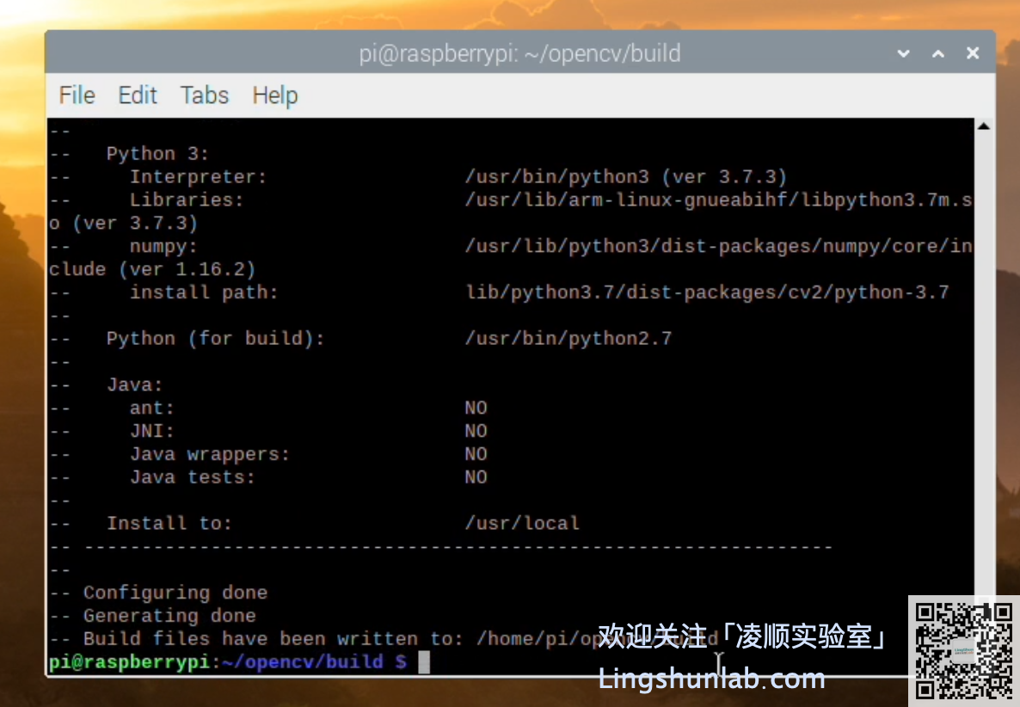

当初构建时忘记拍了，网上找的图。

1. 编译

命令：在build文件夹下终端执行：make

当初卡在这里好久

现在build文件夹中有构建好的文件，但是要编译，执行make编译即可

中间祈祷别报错就行了，如果提示....没有规则可制作目标。。。。一类的报错，可尝试以下连接的方法

<https://blog.csdn.net/u011865919/article/details/100623320>

当初我还是没能解决，如果能解决报错的原因那最好，若报错解决方法不在其中，请自行百度谷歌吧。

编译时间可能会很久，树莓派4的性能已经很好了，可尝试多线程编译加快速度，make -j$(nproc) or make -j2, -j：意思就是使用多少个线程去进行编译。

1. 安装

sudo make install

1. 验证：

终端：python

import cv2

cv2.__version__

如果出现版本号则成功安装